Муниципальное бюджетное общеобразовательное учреждение
«Средняя общеобразовательная школа №2»
г. Каспийск
Республика Дагестан

Авторская программа

Тема: «Формирование у учащихся школ потребности к обучению на уроках русского языка и литературы»

Автор методической разработки
учитель русского языка
и литературы Халидова Мальвина Абдурашидовна

Принята на заседании
педагогического совета
МБОУ «СОШ №2» г. Хасавюрт 30.05.2019 г.
Директор_____________Казанбиев А.Р.

2019 г.
Аннотация

Каждый учитель со стажем, одной из серьёзнейших проблем образования считает снижение желания учиться у современных школьников. Нас волнует вопрос: «Почему в наше время, в век компьютерных технологий и их широкого применения в образовательном процессе, дети относятся к учёбе совершенно безразлично?» Ответ очевиден: снижение мотивации объясняется перегруженностью программ, оторванностью изучаемого материала от жизни, от потребностей учащихся. Поэтому нет более важной и, в то же время, более сложной задачи, стоящей в настоящее время перед современной школой и перед каждым учителем, чем задача формирования у школьников положительной устойчивой мотивации к учебной деятельности, такой мотивации, которая побуждала бы их к упорной, систематической учебной работе.
Процесс формирования мотивационной сферы деятельности школьника управляем, и у каждого ученика можно сформировать нужную положительную устойчивую мотивацию к учебной деятельности. Это сложно, весьма трудно, но крайне необходимо и возможно. Задача педагога состоит в том, чтобы усиливать мотивы, влекущие ребенка к учебному процессу
Поэтому актуальна задача формирования полноценной учебной мотивации, необходима целенаправленная, специально организованная работа.
Пояснительная записка
В методической разработке содержится опыт формирования учебной мотивации в МБОУ «СОШ №2» г. Каспийск Республики Дагестан, описаны методы и приемы работы на уроках русского языка и литературы.
Вопрос мотивации в педагогической литературе прорабатываются давно и глубоко. Выдающийся вклад в разработку проблемы сделали великие психологи и педагоги Л.С. Выготский, В.А. Сухомлинский, А.Н. Леонтьев. Их дело продолжают современные педагоги-новаторы: Е.В. Бондаревская, Ш.А. Амонашвили, И.П. Иванов и многие другие.
Целью методической разработки является совершенствование методов и приемов с учащимися на уроках русского языка и литературы при помощи формирования мотивационной сферы.

Задачи:
- Систематизировать педагогический опыт по формированию у учащихся мотивационной потребности на уроках русского языка и литературы».
- Рассказать о некоторых приемах формирования мотивации, применяемых в преподавательской практике.
Структура работы: данная методическая разработка состоит из аннотации, пояснительной записки, введения, шести глав, заключения, списка литературы и приложений.

Содержание
- Аннотация…………………………………………………………………2-3
- Содержание……………………………………………….…………………4
- Введение………………………………………………………..………….…5
- Основная часть…………………………………………………………..5-38
Глава1. Педагогические методы и приёмы стимулирования и мотивации учения……6-10
Глава 2. Приемы и стратегии учебной рефлексии………………………………………….10-15

Глава 3. Приемы педтехники А. Гина на разных этапах урока…………………………..15-30
Глава 4. Пути и средства повышения мотивации учащихся………………………..……31-33
Глава 5. Проблемные мотивации……………………………………………………………..33-34
Глава 6. Нетрадиционные формы контроля и оценки знаний учащихся…34-37

- Заключение………………………………………………………………….38
- Список использованной литературы……………………….……..…….39
- Приложения………………………………………………….………..…40-49

«Все наши замыслы, все поиски и построения
превращаются в прах, если у ученика нет желания учиться»
В.А. Сухомлинский
Введение
При изучении мотивации встаёт вопрос, что является её движущей силой, что её формирует. Эта проблема актуальна не только для школьного возраста, но и для других периодов жизни человека.
Как формируется мотивация у людей? Как она меняется, и от чего эти изменения зависят?
Мотивы определяются убеждениями, идеалами, установками, потребностями, интересами. Все эти психические образования взаимосвязаны и влияют друг на друга.
Задача педагога – диагностировать мотивацию детей и в случае необходимости направлять её в нужное русло. Это будет способствовать формированию социально успешного жизненного стиля учащегося. Поэтому работу по этой проблеме необходимо начинать с диагностических исследований потребностей и мотивов учения. Можно использовать следующие диагностики: «Изучение учебной мотивации и отношения к учебным предметам», анкета «Коммуникативная культура педагогов глазами учеников», «Мониторинг положительного отношения к предмету».
«Мотивация успеха и боязнь неудач».
Технология развития мотивации учения в современной школе строится на развитии мотива достижения. Эта технология включает в себя не только создание особой учебной программы, но и особый стиль взаимодействия учителя и ученика на уроке. По сути, всю работу учителя по формированию мотивации достижения можно свести к следующим моментам:
- ориентация на реалистический уровень притязаний;
- развитие чувства ответственности (поиск причин происходящего в себе);
- поддержка уверенности ученика в своих силах через формирование позитивной самооценки.
Я всегда выбираю такой стиль общения с учащимися, чтобы они видели свои достижения, а о недостатках говорю в форме мягкого замечания. Они должны знать, что задачи, поставленные перед ними выполнимы, что можно с удовольствием работать в группе, а общаясь с товарищами, оказывать помощь, уметь прислушиваться к их мнению, что очень важно для учащегося.
Глава 1. Педагогические методы и приёмы стимулирования и мотивации учения
Стимулом в психологии называют внешнее побуждение человека к активной деятельности. Поэтому стимулирование - это фактор деятельности учителя. В самом названии “методы стимулирования и мотивации” находит отражение единство деятельности учителя и учащихся: стимулов учителя и изменение мотивации школьников.
Для того чтобы повысить мотивацию учащихся необходимо использовать весь арсенал методов организации и осуществления учебной деятельности:
· словесные
· наглядные и практические методы
· репродуктивные и поисковые методы
· методы самостоятельной учебной работы и работы под руководством учителя.
1) Рассказ, лекция, беседа позволяют разъяснять учащимся значимость учения, как в общественном, так и в личностном плане - для получения желаемой профессии, для активной общественной и культурной жизни в обществе. Яркий, образный рассказ невольно приковывает внимание учеников к теме урока.
2) Общеизвестно стимулирующее влияние наглядности, которая повышает интерес школьников к изучаемым вопросам, возбуждает новые силы, позволяющие преодолеть утомляемость. На уроке стараюсь дать стимул для начала умственного процесса мышления. Здесь использую приём – создание учебно-познавательной ситуации. Ученики, особенно мальчики, позволяют повышенный интерес к практическим работам, которые в этом случае выступают в роли стимуляторов активности в учении.
3) Ценным стимулирующим влиянием обладают проблемно-поисковые методы в том случае, когда проблемные ситуации находятся в зоне реальных учебных возможностей школьников, т.е. доступны для самостоятельного разрешения. В этом случае мотивом учебной деятельности учащихся является стремление решить поставленную задачу.
Это и проблемное изложение учебного материала, и организация поисково-исследовательской деятельности учащихся. Эти методы способствуют возбуждению и поддерживанию глубокого интереса к самому содержанию учебного материала, к общим приёмам познавательных действий, формируя тем самым у учащихся положительную мотивацию учебной деятельности.

4) Неизменно воодушевляет школьников введение в учебный процесс элементов самостоятельной работы, если, конечно, они обладают необходимыми умениями и навыками для ее успешного выполнения. В данном случае у учащихся появляется стимул к выполнению задания правильно и лучше, чем у соседа.
5) В целях повышения интереса учащихся к изучению русского языка и литературы, лучшего усвоения материала использую опорные конспекты и другие нестандартные формы организации обучения: дидактические игры, лингвистические сказки, комплекс алгоритмов по орфографии, пунктуации, морфологии, синтаксису.
Внимание учителя сегодня направлено на поиск резервов повышения эффективности урока. Отсюда стремление учителя работать творчески, использовать нетрадиционные формы обучения, опираясь на опыт известных педагогов – новаторов. Так заинтересовалась технологией интенсификации обучения на основе схемных и знаковых моделей учебного материала В.Ф. Шаталова.
Идея технологии заключается в увеличении объёма изучаемого на одном уроке тематического материала, сведение данного материала в крупные блоки в виде ОК (опорного конспекта). На мой взгляд, методика интересная и перспективная. Считаю, что этот метод обучения способствует повышению эффективности урока. Я убедилась, что эта методика имеет место в практике школьного обучения и некоторые существенные преимущества перед традиционной методикой:
- теоретический материал систематизирован по разделам и темам, выражен компактно и в то же время доступно для обучающихся, подаётся учащимся крупными блоками, при этом внимание акцентируется на главном и второстепенном в цвете;
- ученики получают возможность видеть сначала целое, а затем постепенно переходить к детальному изучению;
- ОК – это одна из форм передачи информации; это план устного ответа; это помощник при выполнении тренировочных упражнений; это хорошее справочное пособие для учащихся;
- при помощи ОК отрабатывается навык связной устной речи на лингвистическом материале (развивающее обучение – это интеллектуальное сомнение: а почему, а где, а как, поэтому, составляя ОК, создаю проблемную ситуацию);
- сотрудничество учителя с учащимися (работа идёт в режиме диалога). Создаётся атмосфера психологического комфорта, уверенности, ситуация успеха. Работая с ОК, дети полностью раскрепощаются. Даже слабые ученики начинают чувствовать себя увереннее, они не зря сидят на уроке. Они способны разобраться в таком непростом русском языке – вот он такой желанный интерес и любовь к предмету. Появляется мотивация «хочу учиться!» Значит, работа с ОК имеет важное воспитательное значение;
- использование ОК даёт возможность успешно организовывать повторение как итоговое, так и текущее;
- формирование навыков грамотного письма отрабатывается на практических уроках, высвобождается большее количество уроков для закрепления навыка знаний.
ОК не вызывает трудности при запоминании, воспроизведении. После многократного обращения к нему на всех последующих уроках, как показывает практика, информация «отпечатывается» в памяти детей. Разумеется, не все ученики в силу разных причин способны достойно просто и быстро усвоить материал, поэтому слабым учащимся разрешается пользоваться опорой до тех пор, пока она станет им не нужна.
Таким образом, многократно повторенный материал даёт возможность мне опросить всех, по всей теме. Проверить качество знаний, учесть индивидуальные возможности каждого ученика и помочь школьнику увидеть стройность и логичность усвоенного материала. На каждом практическом уроке в дальнейшем в центре внимания будет одно понятие, но закрепление и углубление знаний о нём пойдёт параллельно с закреплением знаний об остальных понятиях
Я с удовольствием учу, дети с удовольствием учатся.
Успешность учебной деятельности зависит от того, на что она направлена, какие цели осуществляют учащиеся, направлены ли эти цели на овладение материалом. Изучение любой темы состоит из 3 этапов:
- мотивационного;
- операционально-познавательного;
- рефлексивно-оценочного.
Мотивационный
На уроке или занятии создаю учебно-познавательную ситуацию, которая вводит учащихся в предмет темы, использую такие приёмы, как постановка задачи, беседа о значимости темы (использую коучинговые подходы и технологию АМО – активных методов обучения) , рассказ о том, как решается данная проблема. Обязательно формулируем основную учебную задачу, которая показывает тот ориентир, на который учащиеся должны направить свою деятельность в процессе изучения темы. Это основа для постановки целей, направленных на изучение материала.
Мотивационный этап - это сообщение, почему и для чего учащимся нужно знать данный раздел программы, какова основная учебная задача данной работы.
Этот этап состоит обычно из трех учебных действий:
1. Создание учебно-проблемной ситуации, вводящей в содержание предстоящей темы, Это достигается с помощью следующих приемов:
а) постановки перед учащимися задачи, которую можно решить, лишь изучив данную тему (например, расставить в предложении недостающие знаки препинания, прочитав теоретический материал к уроку );
б) рассказа учителя о теоретической и практической значимости предлагаемой темы (например, для чего нам нужно уметь работать с текстами-рассуждениями);
в) рассказа о том, как решалась эта проблема с предыдущими учащимися.
2. Формулировка основной учебной задачи как итога обсуждения проблемной ситуации. Эта задача является для учащихся целью их деятельности на данном уроке. Например, научится писать сжатое изложение.
3. Рассмотрение вопросов самоконтроля и самооценки возможностей по изучению данной темы.
Операционально-познавательный этап
Это этап моделирования объектов обучения, то есть изучение материала, при котором используются эффективные приёмы, методы, формы и средства.
Например, приёмы самостоятельной работы:
- смысловая переработка текста, укрепление учебного материала, выделение исходных идей, принципов;
- приёмы культуры чтения и культуры слушания;
- приёмы рациональной записи (план, тезис, конспект, опорный конспект, рецензия, реферат, приём работы с книгой);
- приёмы запоминания (структурирование учебного материала);
- приёмы внимания (самоконтроль, поэтапная проверка своей работы);
- приёмы поиска дополнительной информации (работа с каталогами, справочниками, словарями, энциклопедиями);
- приёмы рациональной организации времени.
Коллективные формы учебной деятельности, когда ученик, работая в коллективе и наблюдая за деятельностью товарищей, понимает, какой интерес у них вызывает его деятельность, какую ценность представляет для них эта работа, начинает сам ценить, понимать, что учебная работа значима сама по себе. Это становится его потребностью и приобретает для него ценное значение, а, следовательно, ведёт к мотивации.
Сформированность учебной деятельности достигается через формы самостоятельной работы на уроке и приёмы самостоятельного приобретения знаний.
Рефлексивно-оценочный этап
Это итоговый анализ своей деятельности, умение оценивать её. У обучающихся нужно сформировать умение оценивать свою деятельность, поэтому важны самоконтроль и самооценка предстоящей деятельности по изучению темы. Работа организуется так, чтобы учащиеся могли испытать чувство эмоционального удовлетворения от сделанного, радость победы над преодолёнными трудностями, счастье познания нового, интересного. Тем самым у них будет формироваться ориентация на переживание таких чувств в будущем, что приведёт к возникновению потребности в творчестве, познании, в упорной самостоятельной работе, то есть к появлению положительной устойчивой мотивации учебной деятельности.
Чтобы развить у учащегося умение самооценки и самоконтроля работы, следует использовать разные формы взаимопроверки и взаимооценки, давать задания на рефлексию, что формирует правильное и разумное отношение к отметке.
В учебном процессе очень важны и создание условий, и формирование потребностей, и организация учебной деятельности, и мотивация её поддерживания.
Пути формирования положительной устойчивой мотивации учебной деятельности учащихся разные. Для становления такой мотивации следует использовать не один путь, а все пути в определённой системе, в комплексе, ибо ни один из них сам по себе, без других, не может играть решающей роли в становлении мотивации всех учащихся. То, что для одного – решающее, для другого – не может быть.
В совокупности, в комплексе все указанные пути – достаточно эффективное средство формирования нужной мотивационной сферы у школьников.

Положительная мотивация является основой успешности урока, толчком к самореализации каждого учащегося на уроке, главной движущей силой, формирующей интерес к уроку.

Глава 2. Приемы и стратегии учебной рефлексии
- Прием «Плюс-минус-интересно» (автор Эдвард де Боно).
Цель: формирование умения рассматривать явления с точки зрения сильных и слабых, положительных и отрицательных сторон.
Плюс
минус
интересно

Этот прием используется при получении первого аналитического материала или для обратной связи.
- Концептуальная таблица. Этот прием очень полезен, когда предполагается сравнение трех и более аспектов или вопросов.
 | Категория сравнения | Категория сравнения | Категория сравнения | Категория  сравнения
Персоналии, факты
Персоналии, факты

2. Приемы, направленные на развитие критического мышления:
- Прием «толстые и тонкие вопросы». Цель: формирование грамотного задавания вопросов и осознание их уровня сложности. Он может быть применен для самостоятельной учебной и домашней работы. «Тонкими» называют простые, односложные вопросы, требующие ответа да/нет. «Толстые» вопросы выводят учеников на более высокий уровень мышления: сравнение, анализ, синтез, оценку.
«Толстые» вопросы | «Тонкие» вопросы
Объясните, почему…?  Почему вы считаете…?  В чем различие…?  Предположите, что будет если…?  На что похоже…? | Кто? Что?  Когда…? Может…?  Будет…? Мог ли…?  Было ли…? Согласны ли вы…?  Верно ли…?

- «Кластер» - прием графической систематизации материала. Автор приема – Гудлат. Он предполагает выделение смысловых единиц текста и графическое оформление в определенном порядке в виде грозди.
- Прием «Верите ли вы…?»
Цель: способствовать формированию умения критически оценивать результат. Можно использовать этот прием с целью проверки знаний обучающихся с возможной последующей самопроверкой.
 | № вопроса | № вопроса | № вопроса | № вопроса
ученик | да | нет
учитель

- Прием «Рефлексивные вопросы».
Цель: получение эмоционального отклика одной личности на переживания другой. Применяется на стадии рефлексии в конце урока.
Набор рефлексивных вопросов:
- Что показалось вам сегодня трудным?
- Что в изученном сегодня для вас самое главное?
- Что показалось неубедительным, с чем вы не согласны?
- Какие новые мысли, чувства у вас появились?
- Были ли у вас моменты радости, удовлетворения от своих удачных ответов?
- Были ли моменты недовольства собой?
- Какую пользу вы извлекли из этого урока, изученного текста
- Заметили ли вы свои успехи…?...
- Игра «Знаете ли вы, что…?» - эффективный прием, помогающий настроить учащихся на работу, заинтересовать изучаемой темой.
- · Прием «Закончи предложения». Цель: формирование умения оценивания изучаемого объекта, высказать свое собственное суждение и отношение. Например, «самым интересным на занятии для меня было…».
3. Приемы и методы проектной технологии
С точки зрения учащегося проект – это возможность делать что-то интересное самостоятельное, в группе, самому. На уроках русского языка школьники выполняют разные проекты: создание словарей, схем, сообщения по истории слов, фразеологизмов, сочинения на лингвистические темы, проекты учебных пособий.
Включая эти приемы в образовательный процесс, учитель делает урок интересным, содержательным и увлекательным.
Кроме различных форм и методов работы, создающих положительную мотивацию, важным является благоприятный психологический климат.
Для его создания используем:
- «эмоциональные поглаживания» (термин американского психотерапевта Э.Берна).
Это обращение к учащимся по имени, опора на похвалу, на одобрение, на добрый, ласковый тон, на ободряющее прикосновения.
4. «Линия времени».
Начертить на доске линию, на которой обозначаются этапы изучения темы, формы контроля; проговаривать самые важные периоды, требующие от ребят стопроцентной самоотдачи, вместе можно найти уроки, на которых можно «передохнуть». «Линия времени» позволяет детям увидеть, что именно может являться конечным продуктом изучения темы, что нужно знать и уметь для успешного усвоения каждой последующей темы. Это упражнение полезно для ребят, которые легче усваивают учебный материал от общего к частному.
5. Метафоры.
С точки зрения НЛП метафора не тождественна «метафоре» в филологии, хотя в основе тоже сходство. В НЛП метафора – притча. Метафоры обогащают модель мира, воздействуют на оба полушария, активизируют мышление и память, задействуют глубинные структуры психики.
Например. Однажды шёл по лесу мудрец. И он увидел лесоруба, пилившего огромное дерево старой тупой пилой. Было ясно, что работает тот уже очень давно, сильно устал, а результат был очень невелик. «Что ты делаешь?» - спросил мудрец. «Не видишь – я работаю!» - сердито ответил лесоруб. «Если ты заточишь свой инструмент, дело пойдёт гораздо быстрее». - посоветовал мудрец. «Не мешай мне, мне некогда, мне работать надо!» - ответил упрямый лесоруб.
6. Создание ситуации успеха
Позволяет замотивировать ребят на активную работу во время урока. Во время фронтального опроса можно отвечать, начиная словами: «Я знаю, что…». Растёт уверенность учеников в своей лингвистической компетенции.
7. Освобождение от домашнего задания, зачёта и других форм контроля – сильное мотивирующее средство.
Педагогу нужно заблаговременно вывешивать на стенд информацию о критериях оценивания результатов изучения темы и оговаривать, что нужно сделать, чтобы освободить себя от тяжкого испытания.
8. «Защитный лист». Предпочтительнее проводить в старших классах.
Перед каждым уроком на столе лежит этот Лист, куда каждый ученик без объяснения причин может вписать свою фамилию и быть уверенным, что его сегодня не спросят. Зато, подшивая эти Листы, нужно держать ситуацию под контролем. Этот приём позволяет переложить ответственность за процесс обучения на самих учеников. Иногда можно набрать материал для индивидуальной беседы с подростком, родителями, коллегами.

9. Оценка – не отметка.
Отмечать вслух или жестом каждый успех ученика. Главная цель оценки – стимулировать познание. Детям нужен Успех. Степень успешности во многом определяет наше отношение к миру, самочувствие, желание работать, узнавать новое.
10. Кредит доверия.
В некоторых случаях ставить отметку «в кредит». Это шанс для ученика проявить себя и доказать свою состоятельность. Важно дать понять, что педагог верит в ученика , есть все возможности для достижения успеха, необходимо только что-то сделать по-другому, стараться чуть больше.
11. Образовательная стратегия.
– Что ты делал, чтобы написать эту работу на “5”?
– Как ты готовился к диктанту, что позволило тебе написать его хорошо?
Подобные рассказы помогают делиться успешными обучающими стратегиями. Дети учат себя сами.
12. Закрепление правил в игре с мячом.
Закрепление происходит быстрее (когда бросают мяч, возникает состояние конфузного транса, т.е. сознание занято контролем за движениями и ловлей мячика). Сразу понятно, кто как освоил тему.
13. Упражнения на развития визуального, аудиального и кинестетического восприятия. Подбираю их в зависимости от предстоящего урока, упражнения.
Упражнения типа:
- Что ты видел, слышал, чувствовал,
- когда ехал в школу;
- во время прогулки по осеннему парку;
- когда выполнял домашнее задание по русскому языку;
- на берегу моря и т.д.
14. В начале урока:
– Сядьте те, кто доволен своей домашней работой.
– А что тебя огорчило? Чем ты недоволен?
– Поднимите правую руку те, кто хочет сегодня писать без ошибок…
– Поднимите левую руку те, кто хочет сегодня отвечать у доски…

15. «Да-нетка»
Эта игра способна увлечь ребят, ставит их в активную позицию. «Да-нетка» учит:
– связывать разрозненные факты в единую картину;
– систематизировать уже имеющуюся информацию;
– слушать и слышать соучеников.
Например, педагог загадывает какое-то слово из записанных во время синтаксической минуты предложений. Задавая вопросы, ребята должны это слово отгадать. Отвечать могу только «да-нет». Вопросы, как правило, содержат в себе знание морфологических, синтаксических, фонетических сведений о слове. Для создания напряжения можно ограничить детей в количестве задаваемых вопросов.
16. «Оратор».
За 1 минуту убедите своего собеседника в том, что изучение этой темы просто необходимо.
17. «Автор».
… Если бы вы были автором учебника, как бы вы объяснили ученикам эту тему?
… Если бы вы были автором учебника, как бы вы объяснили ученикам необходимость изучения этой темы?
… Если бы вы были художником-иллюстратором, как бы вы проиллюстрировали эту тему? И т.д.
18. «Фантазёр».
На доске записана тема урока.
– Назовите 5 способов применения знаний, умений и навыков по этой теме в жизни. …………
– Вот видите, как важно…..
19. Эмоциональный отклик, отношение к теме урока через признание личности подростка, опираюсь на его жизненный опыт.
– Что вы уже знаете об этой теме?
– Подберите слова об этом или на эту тему…….
–Вот видите! В вашей памяти уже это хранится! Значит, это нужно!
20. «Кумир»
На карточках раздать «кумиров по жизни». Пофантазируйте, каким образом они бы доказали вам о необходимости изучения этой темы?
21. «Профи»
Исходя из будущей профессии, зачем нужно изучение этой темы?
22. «Суд».
Можно устраивать целые суды над темой вместо обобщающего урока. Это и возможность ещё раз рассказать вкратце об этапах её изучения, с помощью прокурора и адвоката выделить сильные и слабые стороны в освоении классом материалов по теме. Присяжные, свидетели предоставят неопровержимые «улики» данного процесса обучения, судья подведёт итог. А все вместе сделают урок интересным, весёлым и запоминающимся

Глава 3. Приемы педтехники А. Гина на разных этапах урока
Педагогические приемы – это основа успешного обучения и способность учителя постоянно совершенствовать современный урок, находить новые подходы в обучении учащихся, позволяющие повышать познавательный интерес к изучаемому предмету и качество знаний учащихся.
Опыт применения приемов педагогической техники Анатолия Гина представляет элемент новизны в совершенствовании современного урока и обогащения методической копилки учителя.
При составлении плана (конструктора) урока учитель, как правило, в первую очередь, набирает необходимый теоретический материал, задания и упражнения. Затем перед педагогом встает проблема, в какой форме подать это детям для лучшего усвоения материала, для обеспечения оптимальной нагрузки учащихся на уроке, для поддержания интереса детей к предмету и к себе лично.

Организационный момент

- фантастическая добавка.
- эмоциональное вхождение в урок.
- театрализация.
- пословица-поговорка.
- Высказывания великих.
- Эпиграф.
- Проблемная ситуация (по м.и.махмутову).
- Проблема предыдущего урока.

Фантастическая добавка
Учитель дополняет реальную ситуацию фантастикой.
Вы можете переносить учебную ситуацию на фантастическую планету; изменить значение любого параметра, который остаётся постоянным или имеет вполне определённое значение; придумать фантастическое растение/ животное и рассмотреть его в реальном биоценозе; перенести реального или литературного героя во времени; рассмотреть изучаемую ситуацию с необычной точки зрения, например, глазами инопланетянина или древнего грека…

Эмоциональное вхождение в урок
Учитель начинает урок с «настройки».
Например, знакомим с планом урока. Это лучше делать в полушуточной манере. Например, так: «Сначала мы вместе восхитимся глубокими знаниями — а для этого проведем маленький устный опрос. Потом попробуем ответить на вопрос... (звучит тема урока в вопросной форме). Затем потренируем мозги — порешаем задачи. И, наконец, вытащим из тайников памяти кое-что ценное... (называется тема повторения)».
Если есть техническая возможность, хорошей настройкой на урок будет короткая музыкальная фраза. Она может быть мажорно-возбуждающей, как «Танец с саблями» Хачатуряна или «Болеро» Равеля, или минорно-успокаивающей, как романс Глинки. Можно начать с традиционного разбора домашнего задания. С интеллектуальной разминки — два-три не слишком сложных вопроса на размышление. С традиционного устного или короткого письменного опроса — простого опроса, ибо основная его цель — настроить ребенка на работу, а не устроить ему стресс с головомойкой. Могут быть и другие варианты входа в урок.
Когда класс слабый, трудно настраивается, то начинаем урок всегда (или почти всегда) определенным образом. Но если класс слажен, проблем с управлением нет, то вход в урок можно разнообразить.

Проблема предыдущего урока
в конце урока детям предлагается задание, в ходе которого должны возникнуть трудности с выполнением, из-за недостаточности знаний или недостаточностью времени, что подразумевает продолжение работы на следующем уроке. Таким образом, тему урока можно сформулировать накануне, а на следующем уроке лишь восстановить в памяти и обосновать. Например, на уроках русского языка и литературы можно употребить множество приемов целеполагания, которые подсказаны методической литературой (вставить буквы, слова, знаки; найти ключевые слова, ошибки; собрать текст, восстановить; составить собственный текст, привести примеры, составить план, алгоритм и т.д.). Вот некоторые из таких приемов целеполагания.
Постановка целей урока,
Мотивация учебной деятельности
- Тема-вопрос.
- Работа над понятием.
- Ситуация яркого пятна.
- Подводящий диалог.
- Группировка.
- Домысливание.
- Линия времени.
Тема-вопрос
тема урока формулируется в виде вопроса. Учащимся необходимо построить план действий, чтобы ответить на поставленный вопрос. Дети выдвигают множество мнений, а чем больше мнений, чем лучше развито умение слушать друг друга и поддерживать идеи других, тем интереснее и быстрее проходит работа. Руководить процессом отбора может сам учитель при субъект-субъектных отношениях или выбранный ученик, а учитель в этом случае может лишь высказывать свое мнение и направлять деятельность. Например, для темы урока "как изменяются имена прилагательные?" построили план действий:
- Повторить знания об имени прилагательном.
- Определить, с какими частями речи сочетается.
- Изменить несколько прилагательных вместе с именами существительными.
  - Определить закономерность изменений, сделать вывод.
Подводящий диалог
на этапе актуализации учебного материала ведется беседа, направленная на обобщение, конкретизацию, логику рассуждения. Диалог подводится к тому, о чем дети не могут рассказать в силу некомпетентности или недостаточно полного обоснования своих действий. Тем самым возникает ситуация, для которой необходимы дополнительные исследования или действия. Ставится цель.

Исключение
прием можно использовать через зрительное или слуховое восприятие.
Первый вид. Повторяется основа приема "яркое пятно", но в этом случае детям необходимо через анализ общего и отличного, найти лишнее, обосновывая свой выбор.
например, тема урока "дикие животные".

второй вид. Задать детям ряд загадок или просто слов, с обязательным неоднократным повтором отгадок или предложенного ряда слов. Анализируя, дети легко определяют лишнее.
Например, окружающий мир в 1 классе по теме урока «насекомые».
– прослушайте и запомните ряд слов: «собака, ласточка, медведь, корова, воробей, заяц, бабочка, кошка".
– что общего во всех словах? (названия животных)
– кто лишний в этом ряде? (из множества, обоснованных мнений, обязательно прозвучит правильный ответ.) Формулируется учебная цель.
Домысливание
предлагается тема урока и слова «помощники»:
повторим
изучим
узнаем
проверим
с помощью слов «помощников» дети формулируют цели урока.

Актуализация знаний ууд в начале урока или в процессе его по мере необходимости.
- Интеллектуальная разминка.
- Отсроченная отгадка.
- Театрализация.
- Игра в случайность.
- Обсуждение выполнения д/з.
- Лови ошибку!
- Идеальный опрос.
Интеллектуальная разминка
всегда нужен настрой на определенный вид деятельности. Для этого существует своя процедура «входа в урок» - можно начать с интеллектуальной разминки – два, три не слишком сложных вопроса на размышление. Разминку можно проводить по разному:
- Что лишнее (земля, марс, луна, венера) и т.п.
- Обобщить – что это (бактерии, животные, растения, грибы – это царства)
- Что пропущено – логическая цепочка (береза, растение = волк, …….)
- Какое слово скрывается (фотамсеар - атмосфера) и так далее.
таблички с понятиями и терминами вывешиваются на доске и ребятам задаются вопросы. Интеллектуальная разминка не только настраивает учащихся на учебную деятельность, но и развивает мышление, внимание, умение анализировать, обобщать, выделять главное.

Игра в случайность
формула: учитель вводит в урок элементы случайного выбора.
Там, где правит бал случай, - там азарт. Пробуем поставить и его на службу. Для этого годится рулетка. Если трудно найти такую шикарную, как в телевизионной игре «Что? Где? Когда?», достаточно иметь круг из картона со стрелкой на гвоздике. Можно и наоборот – вращать диск относительно неподвижного указателя. Объектом случайного выбора может стать решаемая задача (как в телевизионной игре), тема повторения, тема доклада, вызываемый ученик. Кроме рулетки, используют игральные кости, подбрасывают вверх монетку (орел или решка), тянут жребий, вынимают бочонки русского лото с номером учащегося в журнале, запускают бумажный самолетик – в кого попадет…

Лови ошибку!
объясняя материал, учитель намеренно допускает ошибки.
Сначала ученики заранее предупреждаются об этом. Иногда им можно даже подсказывать «опасные места» интонацией или жестом. Научите школьников мгновенно пресекать ошибки условным знаком или пояснением, когда оно требуется. Приучайте детей мгновенно реагировать на ошибки. Поощряйте внимание и готовность вмешаться! Ученик получает текст (или скажем, разбор решения задачи) со специально допущенными ошибками – пусть «поработает учителем». Тексты могут быть заранее приготовлены другими учениками, в том числе старшими.
Первичное восприятие и усвоение нового
Теоретического учебного материала
(правил, понятий, алгоритмов…).

- Удивляй!
- Пресс-конференция.
- Своя опора.
- Привлекательная цель.
- Лови ошибку!
- Отсроченная отгадка.
- Вопросы к тексту.

Своя опора
Ученик составляет собственный опорный конспект по новому материалу. Этот приём уместен в тех случаях, когда учитель сам применяет подобные конспекты и учит пользоваться ими учеников. Как ослабленный вариант приёма можно рекомендовать составление развёрнутого плана ответа (как на экзамене).
Замечательно, если ученики успеют объяснить друг другу свои опорные конспекты, хотя бы частично. И не еда, если их опорные конспекты почти не отличаются друг от друга.

Отсроченная отгадка
используя работу над изучением этимологии слова, «говорящих фамилий», можно применять этот прием. В конце одного из уроков по числительному можно задать вопрос: «какое числительное буквально значит «тысячища»? Следующий урок нужно начать с ответа на этот вопрос.

Вопросы к тексту
к изучаемому тексту предлагается за определенное время составить определенное количество вопросов - суждений:
- почему?
- как доказать?
- чем объяснить?
- вследствие чего?
- в каком случае?
- каким образом?
Прочитав абзац, учащиеся выстраивают суждения, составляют вопрос и записывают его в тетрадь.
этот прием развивает познавательную деятельность учащихся, их письменную речь.

Применение теоретических положений в условиях выполнения упражнений и решения задач

- Своя опора.
- «да-нетка» или универсальная игра для всех.
- Лови ошибку!
- Работа в группах.
- Игра – тренинг.
- Деловая игра «я – учитель».
- Щадящий опрос.

игра – тренинг
Эти игры приходят на помощь в трудный момент — чтобы растворить скуку однообразия...
1. Если необходимо проделать большое число однообразных упражнений, учитель включает их в игровую оболочку, в которой эти действия выполняются для достижения игровой цели.
2. Ученики соревнуются, выполняя по очереди действия
В соответствии с определенным правилом, когда всякое последующее действие зависит от предыдущего.

Деловая игра «я – учитель»
использование такой формы урока, как деловая игра можно рассматривать как развитие ролевого подхода. В деловой игре у каждого ученика вполне определенная роль. Подготовка и организация деловой игры требует многосторонней и тщательной подготовки, что, в свою очередь, гарантирует успех такого урока у учащихся.
играть всегда и всем интереснее, чем учиться. Ведь даже взрослые, с удовольствием играя, как правило, не замечают процесса обучения.

Самостоятельное творческое использование
Сформированных умений и навыков.
- Мини-проекты.
- Решение орфографических задач.
- Мини-исследование.
- Работа с компьютером.
- «в своём темпе».
- Озвучивание «немого кино».
- «реставратор».
мини-проекты
учебный проект как комплексный и многоцелевой метод имеет большое количество видов и разновидностей. Исследовательский мини-проект по структуре напоминает подлинно научное исследование. Оно включает обоснование актуальности выбранной темы, обозначение задач исследования, обязательное выдвижение гипотезы с последующей ее проверкой, обсуждение полученных результатов. При этом используются методы современной науки: лабораторный эксперимент, моделирование, социологический опрос. Учащиеся могут сами выбрать возрастную группу для опроса в зависимости от поставленной перед ними задачи или группу для опроса определяет сам учитель (этот вариант более приемлем на первоначальном этапе, когда дети только знакомятся с такой формой работы).
решение орфографических задач
учащиеся учатся выбирать правильный вариант написания слова из имеющегося набора.
мини-исследование
учитель «подталкивает» детей к правильному выбору темы исследования, попросив ответить на следующие вопросы.
- что мне интересно больше всего?
- чем я хочу заниматься в первую очередь?
- чем я чаще всего занимаюсь в свободное время?
- по каким предметам у меня самые хорошие отметки?
- о чём хотелось бы узнать как можно больше?
- чем я мог бы гордиться?
Ответив на эти вопросы, ребенок может получить совет учителя, какую тему исследования можно выбрать.
Тема может быть:
- фантастической (ребенок выдвигает какую-то фантастическую гипотезу);
- экспериментальной;
- изобретательской;
- теоретической.

озвучивание «немого кино»
учащиеся озвучивают фрагмент художественного, мультипликационного и др. Фильма после предварительной подготовки.

«реставратор»
учащиеся восстанавливают текстовый фрагмент, намеренно «поврежденный» учителем.

Динамическая пауза.
- Разного рода траектории.
- Офтальмотренажёр «бегущие огоньки».
- Упражнения для улучшения осанки.
- Упражнения для профилактики плоскостопия.
- Упражнения на развитие моторики кистей рук.
Обобщение усвоенного и включение его в систему ранее усвоенных зун и ууд.
- Тест.
- Своя опора.
- Кластер.
- Группировка.
- Повторяем с контролем.
- Повторяем с расширением.
- Пересечение тем.
группировка
Ряд слов, предметов, фигур, цифр предлагается детям разделить на группы, обосновывая свои высказывания. Основанием классификации будут внешние признаки, а вопрос: «почему имеют такие признаки?» будет задачей урока.
Например: тему урока «мягкий знак в именах существительных после шипящих» можно рассмотреть на классификации слов: луч, ночь, речь, сторож, ключ, вещь, мышь, хвощ, печь. Урок математики в 1 классе по теме «двузначные числа» можно начать с предложения: «разделите на две группы числа: 6, 12, 17, 5, 46, 1, 21, 72, 9.

Повторяем с контролем
ученики разрабатывают списки контрольных вопросов ко всей ранее изученной теме. Возможен конкурс списков. Можно провести контрольный опрос по одному из списков и т.п.

Повторяем с расширением
ученики разрабатывают списки вопросов, ответы на которые позволяют дополнить знания по всей ранее изученной теме.
на некоторые из этих вопросов уместно дать ответ. Но совсем не обязательно на все.

Пересечение тем
ученики подбирают (или придумывают) свои примеры, задачи, гипотезы, идеи, вопросы, связывающие последний изученный материал с любой ранее изученной темой, указанной учителем.

Контроль за процессом и результатом учебной деятельности школьников.

- Опрос по цепочке.
- Программируемый опрос.
- Тихий опрос.
- Идеальный опрос.
- Блиц-контрольная.
- Релейная контрольная работа.
- Выборочный контроль.

Блиц-контрольная
контроль проводится в высоком темпе для выявления степени усвоения простых учебных навыков, которыми обязаны овладеть ученики для дальнейшей успешной учебы.
по темпу блиц-контрольная сходна с фактологическим диктантом. Отличие же в том, что сюда входит проверка владения формулами, расчетами, другими стандартными умениями. Включает в себя 7—10 стандартных заданий. Время — примерно по минуте на задание.
технология проведения:
- до: условия по вариантам открываются на доске или на плакате. При возможности условия распечатываются и кладутся на парты текстом вниз. По команде — переворачиваются.
- во время: на парте — чистый лист и ручка. По команде ученики приступают к работе. Все расчеты, промежуточные действия — на листе, ответ обводится рамкой. Никаких пояснений или стандартного оформления задания не делается. По истечении времени работа прекращается по четкой команде.
- после: работы сдаются учителю или применяется вариант самопроверки:
а) учитель диктует правильные ответы или, что лучше,
вывешивает таблицу правильных ответов. Ученики
отмечают знаками "+" и "—" свои результаты;
б) небольшое обсуждение по вопросам учеников.

Рефлексия деятельности.

- Рисуем настроение.
- «ёлочка».
- «дерево творчества».
- «огонёк общения».
- Интеллектуальная рефлексия.
- Лесенка «моё состояние».

Рисуем настроение
сравнить своё настроение с образом какого-либо животного (растения, цветка) и нарисовать его, можно объяснить словами.
- красками на мокром листе нарисовать своё настроение.
- на общем большом листе группой или всем классом нарисовать красками своё настроение в виде полоски, листочка, облачка, пятнышка (в течение 1 минуты).

«дерево творчества»
по окончании дела, дня, урока дети прикрепляют на дереве листья, цветы, плоды:
- плоды – дело прошло полезно, плодотворно;
- цветок – довольно неплохо;
- зелёный листик – не совсем удовлетворён днём;
- жёлтый листик – «пропащий день», неудовлетворённость.

Интеллектуальная рефлексия
Техника осмысления процесса, способов и результатов мыслительной работы, практических действий. Ир способствует осмыслению помех и затруднений в данной ситуации, выступает в качестве одного из основных механизмов развития мышления, сознания и учебной деятельности.
1) Выбери верное утверждение:
- я сам не смог справиться с затруднением;
- у меня не было затруднений;
- я только слушал предложения других;
- я выдвигал идеи….
2) Моделирование или схематизация своего понимания, действий в виде рисунка или схемы (рис.1)
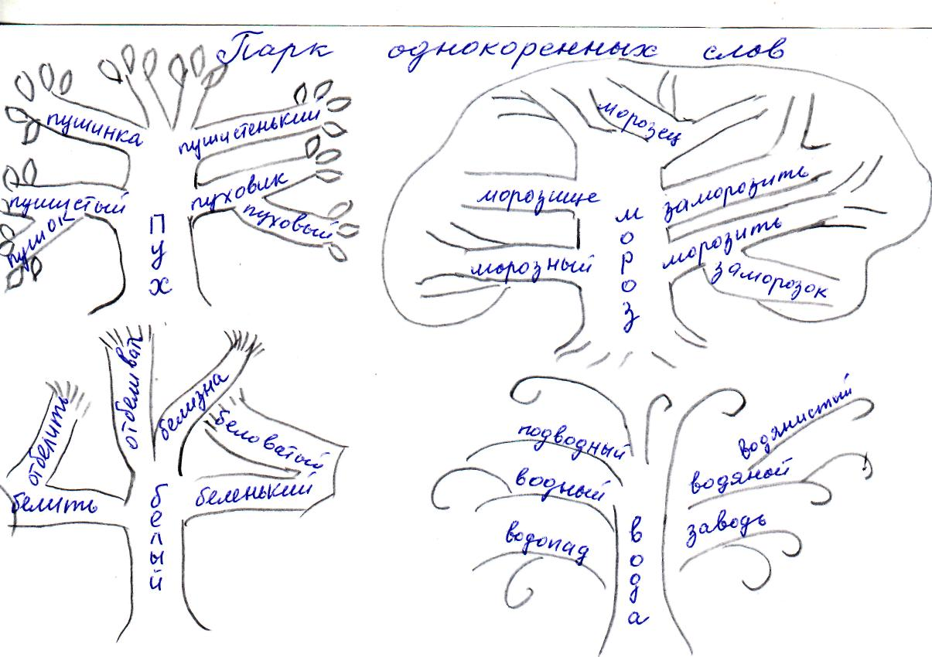
3) Паучок (солнышко, цветочек) – фиксация ассоциативных связей любого понятия.
(рис.2)
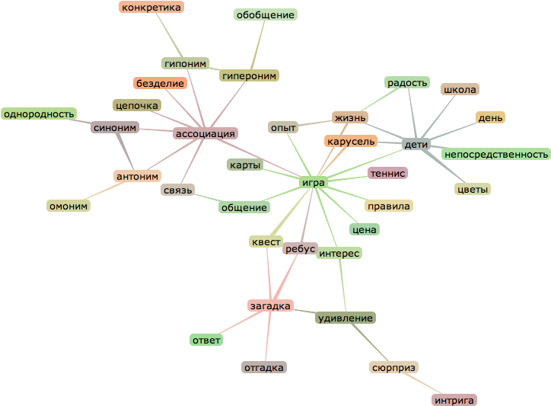
  - Кластер (гроздь) – фиксация системного понятия с взаимосвязями в виде:
(рис.3)
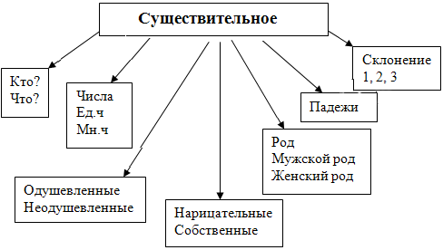
5) Табличка - фиксация знания и незнания о каком-либо понятии (может быть расположена как горизонтально, так и вертикально).
Понятие | Знал | Узнал | Хочу узнать
6) Пометки на полях (инсерт, маркировка ) – обозначение с помощью знаков на полях возле текста или в самом тексте:
«+» - знал,
«!» - новый материал (узнал),
«?» - хочу узнать
7) Архивариус – вхождение в образ изучаемого понятия и написание автобиографии или сообщения о «себе» (об образе).
8) Шпаргалка – информация, формулировка, правило и т. д. в сжатом виде. Составление памяток, схем или текстов для справочников.
9) Ранжирование, расположение в нужном порядке понятий.
10) Восстановление деформированного высказывания, правила, текста или дополнение
пропущенными словами (например, когда каждое третье или пятое слово пропущены).
11) Синквейн - составление четверостишья по схеме:
первая строка – понятие, выраженное существительным,
вторая строка – описание двумя прилагательными (причастиями),
третья строка – 4 значимые слова, выражающие отношение к понятию,
четвёртая строка – слово-синоним понятию, обобщение или расширение смысла.
12) Карточка с заданием «Продолжить фразу»:
- Мне было интересно…
- Мы сегодня разобрались….
- Я сегодня понял, что…
- Мне было трудно…
- Завтра я хочу на уроке…
13) Варианты вопросов, которые задаются учителем в конце урока с целью содержательной рефлексии:
- Как бы вы назвали урок?
- Что было самым важным на уроке?
- Зачем мы сегодня на уроке…?
- Какова тема сегодняшнего урока?
- Какова цель урока?
- Чему посвятим следующий урок?
- Какая задача будет стоять перед нами на следующем уроке?
- Что для тебя было легко (трудно)?
- Доволен ли ты своей работой?
- За что ты хочешь похвалить себя или кого-то из одноклассников?
14) Вопросы итоговой рефлексии может задавать ученик (по желанию, по просьбе учителя…):
- Что мы хотели выяснить на уроке?
- Что нам удалось узнать?
- Мы ответили на поставленный вопрос?
- Что будем делать завтра?
- Что было самым важным на уроке?
- Кто хочет кого-нибудь похвалить?
15) Рефлексивные сочинения (как для домашних заданий, так и для 5-7 минут в классе)
- Примерный план рассуждений ребёнка в соответствии с этапами урока:
- Сначала мы рассуждали так…
- Потом мы столкнулись с проблемой
- Затем мы наблюдали (сравнивали, делали)….
- Мы увидели (поняли)…Значит…
- Теперь мы будем…
Существует богатый выбор форм и методов стимулирования и мотивации познавательной деятельности . Условно можно выделить 4 блока основных методов мотивации : эмоциональные, познавательные, волевые и социальные.
/. Эмоциональные
1 - поощрение,
2 - порицание,
3 - учебно-познавательная игра,
4 - создание ярких наглядно-образных представлений,
5 - создание ситуаций успеха,
6 - стимулирующее оценивание,
7 - свободный выбор задания,
8 - удовлетворение желания быть значимой личностью.
//. Познавательные
1 - опора на жизненный опыт,
2 - познавательный интерес,
3 - создание проблемной ситуации,
4 - побуждение к поиску альтернативных решений,
5 - выполнение творческих заданий,
6 - «мозговая атака»,
7 - развивающая кооперация (парная и групповая работа, проектный метод).
III. Волевые
1 - предъявление учебных требований,
2 - информирование об обязательных результатах обучения,
3 - формирование ответственного отношения к учению,
4 - познавательные затруднения,
5 - самооценка деятельности и коррекции,
6 - рефлексия поведения,
7 - прогнозирование будущей деятельности.
IV. Социальные
1 - развитие желания быть полезным обществу,
2 - побуждение подражать сильной личности,
3 - создание ситуации взаимопомощи,
4 - поиск контактов и сотрудничества,
5 - заинтересованность в результатах коллективной работы,
6 - взаимопроверка,
7 – рецензирование

Глава 4. Пути и средства повышения мотивации учащихся
Далее рассмотрим более подробно пути и средства повышения мотивации учащихся, которые наиболее продуктивны на современном этапе развития образования.
По мнению А. К. Марковой, «…усвоение языка будет происходить успешнее, если сообщить этому процессу дополнительную мотивацию – использование языковых средств в целях общения. Включение языка в деятельность речевого общения, по-видимому, может изменить цели и мотивы изучения языка в школе: усвоение языковых сведений становится средством решения речевых задач». О речевой деятельности можно говорить только тогда, когда у человека есть потребность в устной или письменной форме передать кому-то свою мысль. Только создание собственного текста можно считать речевой деятельностью. Только создавая текст, ученик применяет и усваивает правила. Если дать учащимся возможность читать вслух на уроке свои работы (или их фрагменты), то произойдут очень серьёзные изменения. Иным станет отношение к своей работе: одно дело положить её на стол учителю и знать, что, кроме учителя, эту работу никто не увидит и не услышит, и совсем другое - представлять свои мысли на суд одноклассников, чьё мнение для подростков очень важно. Постепенно это приведёт к тому, что исчезнут списанные сочинения, тексты самым тщательным образом будут редактироваться их авторами, появится необходимость проверять написание многих слов и предложений.
Для повышения мотивации учения целесообразно использование так называемых «контрактов» (индивидуальных и групповых договоров), заключаемых между учителем и учащимися. В таком добровольном контракте соглашении (после совместного обсуждения) фиксируется чёткое соотношение объёмов учебной работы, её качества и оценок. Контракты, с одной стороны, стимулируют и организуют самостоятельное и осмысленное учение школьников, а с другой стороны, они создают в процессе обучения психологическую атмосферу уверенности и безопасности, свободы и ответственности.
Например, «Линия времени».
Учитель чертит на доске линию, на которой обозначает этапы изучения темы, формы контроля; проговаривает о самых важных периодах, требующих от ребят стопроцентной отдачи, вместе с ними находит уроки, на которых можно «передохнуть». «Линия времени» позволяет учащимся увидеть, что именно может являться конечным продуктом изучения темы, что нужно знать и уметь для успешного усвоения каждой последующей темы.
Для появления интереса к изучаемому предмету необходимо понимание нужности, важности, целесообразности изучения данного предмета в целом и отдельных его разделов, тем. Этому могут способствовать следующие приёмы.
· «Оратор»
За 1 минуту убедите своего собеседника в том, что изучение этой темы просто необходимо.
· «Автор»
…Если бы вы были автором учебника, как бы вы объяснили ученикам необходимость изучения этой темы?
…Если бы вы были автором учебника, как бы вы объяснили ученикам эту тему?
· «Фантазёр»
На доске записана тема урока.
- Назовите 5 способов применения знаний, умений и навыков по этой теме в жизни.
…………………
- Вот видите, как важно…
· «Кумир»
На карточках раздать «кумиров по жизни». Пофантазируйте, каким образом они бы доказали вам необходимость изучения этой темы?
· «Профи»
Исходя из будущей профессии, зачем нужно изучение этой темы?
Одна из составляющих мотивации – умение ставить цель, определять зону ближайшего развития, понимать, зачем нужно писать грамотно. Цель, поставленная учителем, должна стать целью ученика. Для превращения цели в мотивы-цели большое значение имеет осознание учеником своих успехов, продвижения вперед. Для развития этих умений можно использовать следующие приёмы.
· В начале учебного года можно попросить ребят ответить на ряд вопросов:
А. На что был похож прошлый учебный год?
На что ты хочешь, чтобы он был похож в этом году?
Что тебе нужно сделать для этого?
Какая нужна помощь?
Б. Какую отметку ты хотел бы иметь по предмету за …четверть?
Что тебе нужно сделать, чтобы это было так?
Чья помощь, и в какой форме тебе нужна?
Как ты поймёшь, что результат достигнут?
Иногда предполагаемые итоговые отметки ребята могут сразу выставить карандашом в дневник. Некоторых это стимулирует.
В. Записать не менее 6 ответов на вопросы:
Чего не случиться, если я буду писать грамотно?
Чего не случиться, если я не буду писать грамотно?
Что случится, если я буду писать грамотно?
Что случиться, если я не буду писать грамотно?
· Образовательная стратегия.
- Что ты сделал, чтобы написать эту работу на «5»?
- Как ты готовился к диктанту, что позволило тебе написать его хорошо?
Подобные рассказы помогают учащимся делиться успешными обучающими стратегиями.
· Создание ситуации успеха также позволяет мотивировать учащихся на активную работу во время урока. Во время фронтального опроса целесообразно научить ребят начинать свой ответ словами: «Я знаю, что…». Этот приём способствует росту уверенности учеников в своей лингвистической компетенции.
Связь изучаемого с интересами, уже существовавшими у школьников ранее, тоже способствует возникновению интереса к новому материалу. Очень важно не только записать тему на доске, но и вызвать у школьников эмоциональный отклик, отношение к этой теме. Это можно сделать через признание личности подростка, опираясь на его жизненный опыт.
- Что вы уже знаете об этой теме?
- Подберите слова об этом или на эту тему….
- Вот видите! В вашей памяти это уже храниться! Значит это нужно!
(Не правда ли, звучит как открытие!)

Глава 5. Проблемные мотивации.
На каждом из этапов урока необходимо использовать проблемные мотивации, задания. Если учитель делает это, то обычно мотивации учащихся находятся на достаточно высоком уровне. Важно отметить, что по содержанию она является познавательной, т.е. внутренней.
Основная движущая пружина поискового, проблемного обучения – это система интересных вопросов, творческих заданий и исследовательских проектов, которые ставятся перед учениками. [10] Необходимо широко использовать:
▪ вопросы, адресованные ученикам, в которых сталкиваются противоречия.
Необходимость преодолеть противоречие - самый мощный двигатель мысли. Например, определи и докажи, где какая часть речи:
Бревно лежит поперёк канавы. Мы шли вдоль и поперёк….
(В)пустую комнату; спорить (в)пустую;
подняться (на)верх; прикрепить (на)верх шеста;
работать (по)новому; идти (по)новому шоссе ).
▪ вопросы, требующие установления сходства и различия. Чем менее очевидно это различие или сходство, тем интереснее его обнаружить;
▪ вопросы по установлению причинно–следственных связей. Открытие каждой причины – шаг к более глубокому пониманию.
▪ Одним из видов активного поиска являются действия выбора, работа по желанию. (Например, выучить понравившееся стихотворение или отрывок по выбору).
▪ Активная поисковая деятельность стимулирует собственные примеры обнаружения грамматических закономерностей.
▪ Поисковую умственную активность вызывают задания, которые требуют от школьников исправления логических, фонетических, стилистических и прочих ошибок. Постоянная систематическая работа по обнаружению, исправлению и объяснению ошибок, редактирование текстов – один из действенных методов обучения и развития учащихся.

Глава 6. Нетрадиционные формы контроля и оценки знаний учащихся

Чем чаще проверяется и оценивается работа школьников (в том числе ими самими, взаимопроверками, обучающими устройствами, учителем), тем интереснее им работать.
Однако, на наш взгляд, систему контроля ЗУНов необходимо сделать более гибкой, разнообразной, позволяющей разглядеть в каждом ученике личность яркую талантливую. Для этого необходимо подойти к составлению контрольных заданий творчески, чтобы учащиеся на практике убедились в том, что интересно не только учиться, но и демонстрировать свои знания, применять их. Безусловно, необходимо писать и изложения, и сочинения, и диктанты… Но вот психологический комфорт учащимся позволит испытать, например, зачёт в форме спектакля или контрольная работа, которая представляет собой ассоциативный кроссворд. Ученик, выступающий в роли экскурсовода на обобщающем уроке – сюжетно-ролевой игре, например, «Путешествие в музей морфологии» восхищает своими познаниями не меньше, чем ученик, безупречно выполнивший тест. Кто же испытывает страх перед работой, которая приносит удовольствие, побуждает мыслить и творить!
· Даже самые старательные и целеустремлённые ученики без энтузиазма относятся к словарным диктантам и тестам.
Для появления интереса у школьников к этим небольшим контрольным работам можно использовать следующий педагогический приём. В начале учебного года наклеить на внутреннюю сторону обложки рабочей тетради два конверта. Один называется «Касса моих успехов», другой «Касса моих ошибок». Словарные диктанты и тесты «Вставь пропущенные буквы» выполняются на листочках из наборов «Бумага для записей. 10-12 слов – этого бывает вполне достаточно, чтобы убедиться понят ли ребятами материал урока. Весь учебный год идёт «коллекционирование»: накапливаются работы на «5» и на «4», которые составляют содержимое конверта «Мои успехи». Тем, кто написал плохо, тоже даётся шанс: на обратной стороне листочка необходимо сделать работу над ошибками – это непременное условие для того, чтобы листочек перекочевал в «Кассу успехов».
· Ещё один вариант контрольных работ – зашифрованные диктанты.
Ученики должны записать только условные обозначения, которые оговариваются. Шифровать учитель может новые понятие, изученные в данном разделе, части речи, члены предложения, морфологические признаки и др.

Каждый преподающий литературу знает, что, вряд ли можно серьезно говорить о произведении с учеником, если оно не прочитано. Естественно, знание текста должно оцениваться и, более того, служить основой для зачетной оценки.
Уроки-зачеты по тексту художественного произведения могут иметь разные формы: письменные работы с элементами опережающего анализа, письменные задания, основанные на интересе к художественной детали, а также «уроки-путешествия», «урок-игра», «урок-викторина», «урок-конкурс на лучшего читателя».
· Зачет по принципу «вертушки»
Принцип осуществления данного типа урока со стороны прост: ученики пять раз в течение урока переходят от стола к столу и вполголоса отвечают консультантам. Переходы осуществляются по плану, записанному на врученной им карточке, номер которой на время урока становится их личным номером. Таких карточек 25 (комплект для класса в тридцать человек: пять консультантов и двадцать пять участников). В первой графе указаны переходы, во второй – столы (они обозначены буквами А, В, С, Д, Е, и такими же знаками обозначены сами столы), в третьей – роль (номер вопроса, на который нужно ответить).
· «Ассоциативный кроссворд»
Само по себе включение в структуру уроков литературы составления и отгадывания кроссвордов, сканвордов, чайнвордов вряд ли можно назвать новаторским приёмом: учителя-словесники уже давно используют их в свое практике. Однако предлагаемый вариант оптимален для проверки фактического материала по теме (чаще всего это очерк жизни и творчества писателя, вводные уроки). Учитель вписывает в клеточки подготовленной решётки слова, которые имеют отношение к данной теме: названия произведений, фамилии героев, круг общения писателя, ключевое слово из цитаты, названия журналов в которых публиковались произведения писателя и т.д. Слово вписывается без пробелов, только по горизонтальным или вертикальным линиям без пробелов, а сама контрольная работа напоминает тайнопись: вся решётка заполнена буквами, которые на первый взгляд не образуют слова. Но достаточно найти хотя бы одно знакомое слово, зачеркнуть его карандашом, а потом уже не представляет труда найти остальные. Но самое главное ребята должны дать им толкование, объяснить свои литературные ассоциации.
· В качестве приемлемых и продуктивных форм контроля можно использовать литературные и сюжетно-ролевые игры, а также зачётные спектакли, в которых каждому ученику отводится особая роль, пусть это даже роль художника-декоратора или музыкального оформителя. Для того чтобы справиться даже с этой ролью, необходимо текстуальное ознакомление с художественным произведением (не по экранизации или сборнику «Все произведения школьной программы в кратком изложении») внимание к художественной детали, авторским ремаркам. Поскольку эти формы достаточно широко представлены в методической литературе, мы не останавливаемся на них подробно. Однако отметим, что они интересны не только на уровне идеи, а именно на уровне её воплощения.
· «Суд»
Вместо обобщающего урока можно устраивать целые суды над темой. Это и возможность ещё раз рассказать вкратце об этапах её изучения, с помощью прокурора и адвоката выделить сильные и слабые стороны в освоении классом материалов по теме. Присяжные, свидетели предоставят неопровержимые «улики» данного процесса обучения, судья подведёт итог. А все вместе сделают урок интересным, весёлым и запоминающимся.
· Оценка – не отметка
Желательно вслух или жестом отмечать каждый успех ученика. Главная цель оценки – стимулировать познание. Детям нужен УСПЕХ. Степень успешности во многом определяет наше отношение к миру, самочувствие, желание работать, узнавать новое.
· Безусловно, освобождение от домашнего задания, зачёта
и других форм контроля - сильное мотивирующее средство. Для этого надо заблаговременно вывесить на стенд информацию о критериях оценивания результатов изучения темы и оговорить с учащимися, что нужно сделать, чтобы освободить себя от тяжкого испытания.
· «Защитный лист»
Перед каждым уроком на столе лежит этот лист, куда каждый ученик без объяснения причин может вписать свою фамилию и быть уверенным, что его сегодня не спросят. Зато, подшивая эти листы, учитель может держать ситуацию под контролем. Этот приём позволяет переложить ответственность за процесс обучения на самих учеников. Иногда набирается материал для индивидуальной беседы с подростком, родителями, коллегами.
· Кредит доверия
В некоторых случаях можно поставить отметку «в кредит». Это шанс для ученика проявить себя и доказать свою состоятельность.
· При ответе одного школьника у доски обязательно давать остальным задания: быть рецензентами отвечающих, анализировать, давать оценки, задавать вопросы. Внимание к ответам одноклассников повышается.
· «Учебное портфолио» (портфель достижений ученика) представляет собой одну из технологий формирования у учащихся способности к объективной самооценке. [3]
Основная идея портфолио – научить ребенка обобщать свой опыт, подытоживать знания, уметь «презентовать себя». Содержание портфолио можно разбить на следующие категории работ:
- обязательные: промежуточные и итоговые письменные проверочные работы;
- поисковые: результаты экспериментальной, проектной работы (как индивидуальной, так и в малых группах), самостоятельное исследование отдельных предметных проблем;
- ситуативные: применение изученного материала в практических ситуациях;
- описательные: например, написание сочинений, эссе, письменных комментариев к отдельным работам;
- внешние: отзывы учителей, одноклассников, родителей, а также оценочные листы с оценкой учителя.
Таким образом, учителю, который хочет, чтобы его ученики не только многому научились, но и полюбили его предмет, целесообразно использовать в своей работе наряду с традиционными и нетрадиционные формы контроля и оценки знаний учащихся, которые усиливают акцент на занимательности и стимулировании интереса к содержанию предметного курса.

Заключение

Идеальное управление - когда управления нет, а его функции выполняются. Каждый знает, что ему делать. И каждый делает, потому что хочет этого сам.
Анатолий Гин

Можно сделать следующие выводы:
1) мотивация является особо важным и специфичным компонентом учебной деятельности;
2) через мотивацию педагогические цели быстрее превращаются в психические цели обучаемых;
3) через мотивацию формируется определённое отношение учащихся к учебному предмету и осознаётся его ценностная значимость для личностного развития;
4) через формирование положительной мотивации можно значительно улучшить качественные показатели познавательных процессов.
Процесс повышения учебной мотивации у школьников будет эффективнее, если педагоги в своей работе будут использовать разнообразные формы, приёмы и методы.

Список использованной литературы

Божович Л.И. Изучение мотивации поведения детей и подростков / Под ред. Л.И.Божович и Л.В.Благонадежной. М., 1972.
Задонская Э. Мотивация учения как основа прочных знаний // Управление школой. - 2005.- №2. с. 56-61
Каменская Е.Н. Основы психологии, Ростов н/Д, Феникс, 2003, 155 с.
Асеев В.Г. Мотивация поведения и формирования личности. – М., 1976.
Маркова А.К. Формирование интереса к учению у учащихся. , 2000, 175 с.
Чирков В.И. Мотивация учебной деятельности.-Ярославль, 1991.-98с.

ПРИЛОЖЕНИЕ 1
Диагностика «Изучение учебной мотивации и отношение к учебным предметам»
С помощью «Методики неоконченных предложений» можно узнать мнение учащихся о школе, об уроках, об отношении к учебной деятельности.
1. Утром я просыпаюсь с мыслью:
а) «Ура! Сегодня будет…» (история,математика, литература … ).
б) «Сегодня можно не присутствовать на истории» (математике, химии...).
в) «Я болею и не пойду в школу, а это значит, что я не получу плохую отметку по …» ( физике, литературе, химии …).
2. Я прихожу в школу для того, чтобы …
а) … узнать что-то новое, интересное.
б) … заниматься такими интересными предметами, как …
в) … встретиться с такими хорошими учителями, как …
г) … пообщаться с друзьями.
д) … весело провести время.
е) … не огорчать родителей.
3. Домашнее задание я делаю так:
а) совершенно самостоятельно.
б) обращаюсь за помощью к взрослым.
в) под контролем родителей.
г) от случая к случаю.
д) не делаю никогда.
4. Для того чтобы хорошо учиться, нужно …
а) … иметь интерес к предмету.
б) … иметь способность к предмету.
в) … хорошо работать на уроке.
г) … иметь хорошие отношения с педагогом.
д) … уметь списывать.
5. Когда я получаю плохую отметку, то …
а) … стараюсь тут же её исправить.
б)…стараюсь исправить ее на следующем уроке.
в)…стараюсь исправить в ближайшее время.
7)…ничего не пытаюсь делать.

ПРИЛОЖЕНИЕ 2
Анкета «Коммуникативная культура педагогов глазами учеников»
Признаки коммуникативной культуры педагога | Предметы
математика | иностранный язык | история | география | физика | Русский язык | химия | физкультура | литература | информатика | ОБЖ
Интересно излагает материал.
Терпеливо поясняет сложныеместа
Доступно излагает трудный материал
Умеет поддерживать интерес класса к предмету
Использует индивидуальные возможности учащихся, организует диалог, полилог
Создает ситуацию для самостоятельной работы
Предлагает творческие задания
Проявляет уважение, такт, доброжелательность к ученикам
Проявляет уважение к своим коллегам
Справедливо оценивает возможности каждого ученика
Создает ситуацию успеха каждому ученику (не разделяет детей по учебным успехам)
Сумма баллов

ПРИЛОЖЕНИЕ 3
«Мониторинг положительного отношения к предмету».
Рейтинг предметов по критериям:
- Очень нравится
- Нравится
- Не нравится
- Очень не нравится
№ | Предмет | Очень  нравится | Нравится | Не нравится | Очень не нравится
1 | Математика
2 | Русский язык
3 | Литература
4 | Английский язык
5 | История
6 | География
7 | Биология
8 | Технология
Анкета «Преподаватель глазами ученика»
Критерии оценки:
5 баллов – качество проявляется практически всегда;
4 балла – качество проявляется часто;
3 балла - качество проявляется на уровне 50 %;
2 балла – качество проявляется редко;
1 балл – качество практически отсутствует;
0 баллов – не могу ответить.

Оцениваемые качества | Кол-во  учащихся | Кол-во учащихся
5 | 4 | 3 | 2 | 1 | 0 | 5 | 4 | 3 | 2 | 1 | 0
1 | Четко формулирует цели урока
2 | Излагает материал понятно, доступно
3 | Выделяет главное, существенное
4 | Умеет вызвать, поддержать интерес к предмету
5 | Умеет снять напряжение, усталость
6 | Уважительное отношение к ученикам
7 | Терпимость к тем, кому трудно дается учеба
8 | Требовательность
9 | Заинтересованность в успехе каждого ученика
10 | Объективность и справедливость в оценке знаний
11 | Влияние своей личностью (высокая эрудиция,  манера поведения, внешний вид, отношение к работе)

ПРИЛОЖЕНИЕ 4

«Мотивация успеха и боязнь неудачи»
(МУН) опросник А.А. Реана
Инструкция: отвечая на нижеприведенные вопросы, необходимо выбрать ответ «да» или «нет». Если Вы затрудняетесь с ответом, то вспомните, что «да» объединяет как явное «да», так и «скорее да, чем нет». То же относится и к ответу «нет»: он объединяет явное «нет» и «скорее нет, чем да».
Отвечать на вопросы следует быстро, не задумываясь надолго. Ответ, который первый приходит в голову, как: правило, является и наиболее точным.
Текст опросника
- Включаясь в работу, как правило, оптимистично надеюсь на успех.
- В деятельности активен.
- Склонен к проявлению инициативности.
- При выполнении ответственных заданий стараюсь, по возможности, найти причины отказа от них.
- Часто выбираю крайности: либо занижено легкие задания, либо нереалистично высокие по трудности.
- При встрече с препятствиями, как правило, не отступаю, а ищу способы их преодоления.
- При чередовании успехов и неудач склонен к переоценке своих успехов.
- Продуктивность деятельности в основном зависит от моей собственной целеустремленности, а не от внешнего контроля.
- При выполнении достаточно трудных заданий, в условиях ограничения времени, результативность моей деятельности ухудшается.
- Склонен проявлять настойчивость в достижении цели.
- Склонен планировать свое будущее на достаточно отдаленную перспективу.
- Если я рискую, то скорее с умом, а не бесшабашно.
- Я обычно не очень настойчив в достижении цели, особенно если отсутствует внешний контроль.
- Предпочитаю ставить перед собой средние по трудности или слегка завышенные, но достижимые цели, чем нереально высокие.
- В случае неудачи при выполнении какого-либо задания, его притягательность, как правило, снижается.
- При чередовании успехов и неудач склонен к переоценке своих неудач.
- Предпочитаю планировать свое будущее лишь на ближайшее время.
- При работе в условиях ограничения времени результативность моей деятельности обычно улучшается, даже если задание достаточно трудное.
- В случае неудачи при выполнении чего-либо, от поставленной цели, я, как правило, не отказываюсь.
- Если задание выбрал себе сам, то в случае неудачи его притягательность еще более возрастает.
Ключ к опроснику
Ответ «ДА»: 1, 2, 3, 6, 8, 10, 11, 12, 14, 16, 18, 19, 20.
Ответ «НЕТ»: 4, 5, 7, 9, 13, 15, 17.
Обработка результатов и критерии оценки
За каждое совпадение ответа с ключом испытуемому дается 1 балл. Подсчитывается общее количество набранных баллов.
Если количество набранных баллов от 1 до 7, то диагностируется мотивация на неудачу (боязнь неудачи).
Если количество набранных баллов от 14 до 20, то диагностируется мотивация на успех (надежда на успех).
Если количество набранных баллов от 8 до 13, то следует считать, что мотивационный полюс ярко не выражен. При этом можно иметь в виду, что если количество баллов 8, 9, есть определенная тенденция метизации на неудачу, а если количество баллов 12, 13, имеется определенная тенденция мотивации на успех.
Мотивация на успех относится к позитивной мотивации. При такой мотивации человек, начиная дело, имеет в виду достижение чего-то конструктивного, положительного. В основе активности человека лежит надежда на успех и потребность в достижении успеха. Такие люди обычно уверены в себе, в своих силах, ответственны, инициативны и активны. Их отличает настойчивость в достижении цели. целеустремленность.
Мотивации на неудачу относится к негативной мотивации. При данном типе мотивации активность человека связана с потребностью избежать срыва, порицания, наказания, неудачи. Вообще в основе этой мотивации лежит идея избегания и идея негативных ожиданий. Начиная дело, человек уже заранее боится возможной неудачи, думает о путях избегания этой гипотетической неудачи, а не о способах достижения успеха.
Люди, мотивированные на неудачу, обычно отличаются повышенной тревожностью, низкой уверенностью в своих силах. Стараются избегать ответственных заданий, а при необходимости решения сверхответственных задач могут впадать в состояние близкое к паническому. По крайней мере. ситуативная тревожность у них в этих случаях становится чрезвычайно высокой. Все это, вместе с тем, может сочетаться с весьма ответственным отношением к делу.
Использована методика из методического пособия: А.Сергеев «Требования к современному уроку» : Москва. Центр педагогического образования, 2007 год.

ПРИЛОЖЕНИЕ 5
Опорный конспект по русскому языку
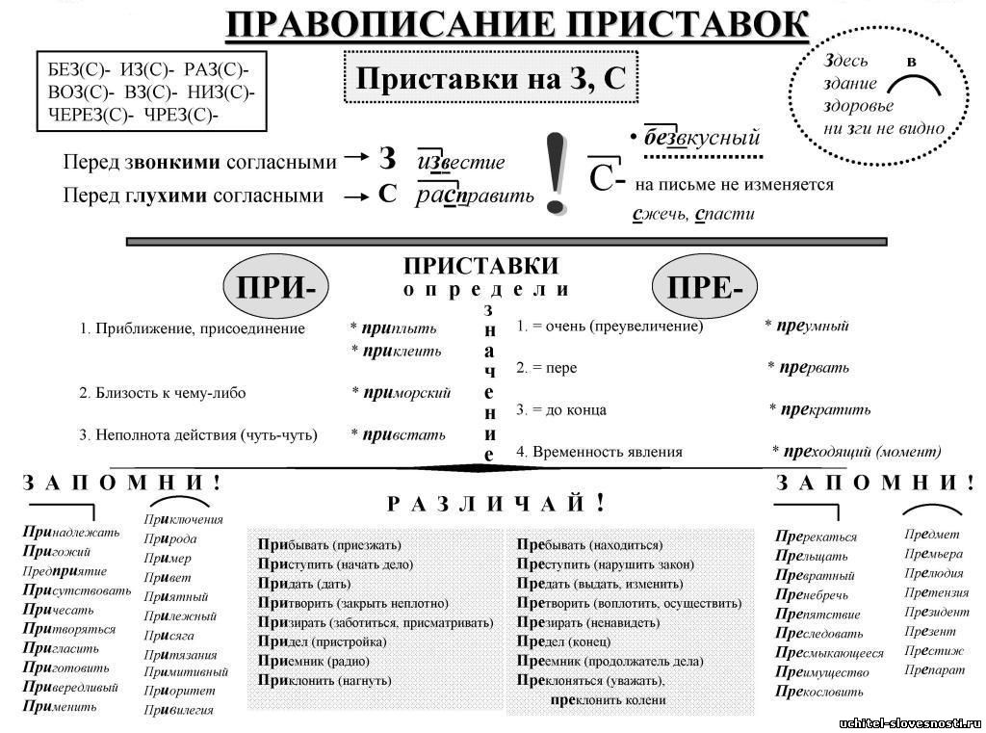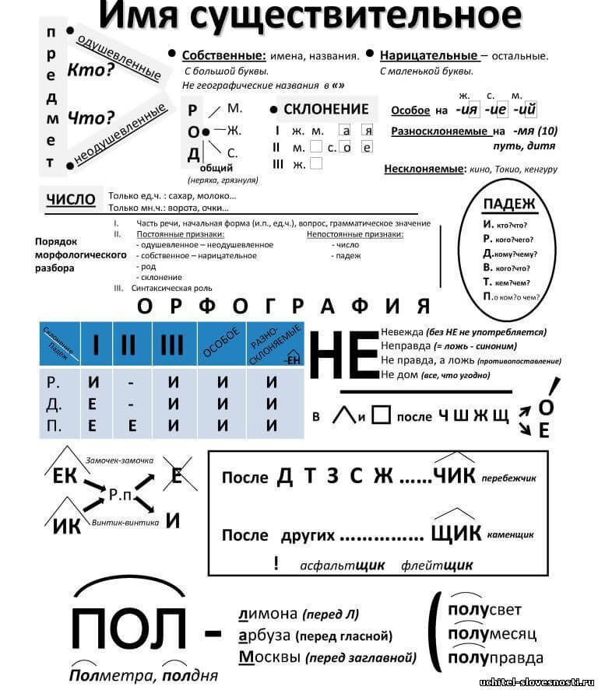

Опорные конспекты по литературе:
1)
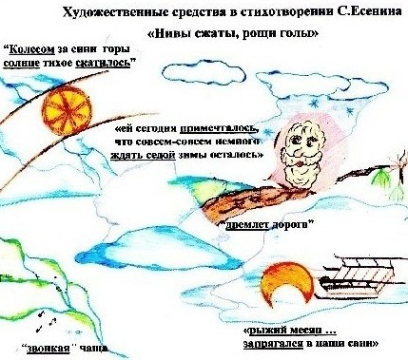
2)

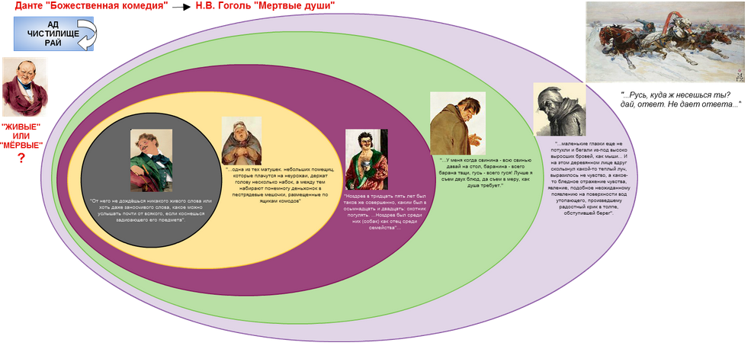

Приложение 1
Приложение 2
Приложение 3
Приложение 4
ПРИЛОЖЕНИЕ 5

